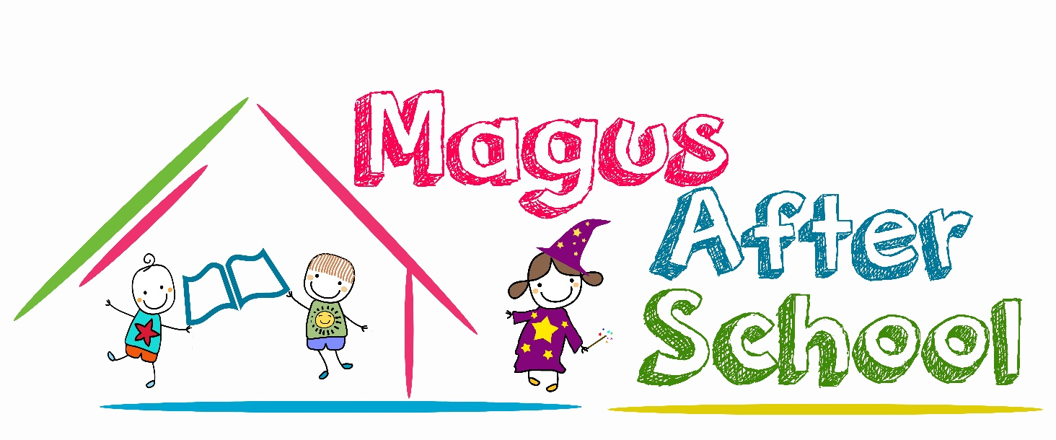

**REGLAMENTO INTERNO MAGUS AFTER SCHOOL**

**(2023)**

El siguiente reglamento tiene por finalidad lograr una fluida comunicación entre la familia del niño/a y el After School, por lo que se solicita se le considere para el buen funcionamiento que va en beneficio directo de niños/as que asisten.

***1. PERÍODO DE FUNCIONAMIENTO:***

- El after school funcionará de enero a diciembre en días hábiles desde las 08:00 hasta las 19:00 hrs.

***2. ASISTENCIA Y PUNTUALIDAD:***

- Los horarios de entrada como de salida de los niños/as de la after school y los talleres, quedarán establecidos desde el momento de matricular, por lo cual deben ser respetados. Cualquier atención especial (horarios diferidos-jornadas extras) deben ser avisadas con anticipación y tendrán un costo adicional, al igual que los atrasos en los horarios de salida, con un retraso máximo de 15 minutos.

* Es indispensable que en caso de enfermedad de los/las menores, los padres comuniquen oportunamente su inasistencia a la guardería.

***3. MENSUALIDAD*:**

- La mensualidad debe ser cancelada en forma anticipada como máximo dentro de los **5 PRIMEROS DÍAS del mes en curso o dentro de los primeros 3 días hábiles, desde que ingresa el niño (a).**

- El pago de la mensualidad es independiente a la cantidad de días que haya asistido el niño/a al after school durante el mes. Si no se cumple con el pago en los plazos señalados, el after school se reserva el derecho de cancelar la matrícula y dejar el cupo disponible.

- El pago mensual (Plan Full Magus, Plan Mega Magus y Plan Super Magus) considera desde el primer día hábil del mes hasta el último día hábil del mes, independiente de la fecha de ingreso del niño(a).

- Los pagos por Hora, Día, Semana y Taller deben ser cancelados anticipadamente.

* Los pagos se pueden realizar directamente en el after school antes del vencimiento, en efectivo, documentar con cheque al día o vía transferencia electrónica, de acuerdo a la siguiente información:

Banco: Estado

Cuenta Vista: 72171419990

A nombre de: MAGUS AFTER SCHOOL SPA.

RUT: 76.659.568-5

Mail: [magusafterschool@gmail.com](mailto:magusafterschool@gmail.com).

La información contenida en el ítem “COMENTARIOS” deberá especificar el nombre del niño/a y el mes que cancela.

***4. OBJETOS DE VALOR:***

- Para evitar malos entendidos o conflictos entre los niños/as no se permitirá el ingreso de juguetes u objetos de valor.

- El after school no se hace responsable de la pérdida o ruptura de joyas, juguetes, celulares, etc. que los niños/as traigan desde su hogar o colegio.

***5. ROPA:***

- Todas las prendas de vestir que traigan los niños/as deben estar marcadas o bordadas con el nombre y apellido (la guardería no se hará responsable por pérdidas de prendas que no se encuentren marcadas).

- Los niños/as de 3 a 6 años deben traer una muda de ropa (marcada) para casos de “emergencia”.

- Asimismo, todos los niños/as que asistan al after school durante toda la semana deben traer **pantuflas o calcetas antideslizantes**.

- Para los niños/as que no puedan cambiarse de ropa por sí solos, los padres deberán firmar una autorización dejando en manifiesto que autorizan al personal del after school a realizarlo.

***6. ALIMENTACIÓN:***

- El after school no otorga almuerzo a los menores, sin embargo, se dispondrá de microonda y horno eléctrico para calentar la comida de los niños que lo requieran. Solicitamos instrucciones por escrito ante un requerimiento especial.

- Los niños/as deberán traer una o dos colaciones según la jornada en la cual se encuentren, sugiriendo que éstas sean saludables para el beneficio de los pequeños.

**7. *MATERIALES:***

El after school cuenta con todos los materiales para las actividades diarias que se realizan en el lugar, por lo que no se necesita ningún tipo de material extra, exceptuando que sea para algún taller. Lo que se avisará por medio de una nota que entregará la profesora del taller a sus hijos/as.

***8. RETIRO DE LOS ALUMNOS:***

* En caso de que el niño/a requiera ser retirado por una persona no autorizada o desconocida para el personal del after school, el apoderado deberá enviar con anterioridad y por escrito, el número de la cédula de identidad y nombre de la persona que se autoriza para el retiro del/la menor. Por último, y para hacer efectivo el retiro, la persona autorizada deberá presentar su cédula de identidad y firmar el libro dispuesto para estos fines.
* Si el procedimiento anterior no es acatado, el/la menor no será entregado y deberá permanecer en el after school hasta que llegue el apoderado responsable. Esta medida apunta directamente a proteger la integridad de sus hijos/as.

***9 MEDICAMENTOS Y ENFERMEDADES:***

* Las personas encargadas del after school **NO** administrarán medicamentos.

* Los niños/as que presenten temperatura sobre los 38º o síntomas de alguna enfermedad, deberán ser retirados a la brevedad posible por sus padres.
* Los niños/as que se encuentre con licencia médica no podrán asistir al after school para evitar complicaciones del cuadro o contagio a otros niños/as.
* Todo niño o niña que asiste al After School, está propenso a contraer alguna enfermedad o sufrir un accidente. Los Padres deben estar conscientes del riesgo que corre su hijo(a), sin embargo, también deben pensar que existe una gran preocupación y dedicación por parte de quienes conforman el personal, para que no llegue a suceder lo anteriormente expuesto.

***10. DEVOLUCIÓN DE MATRICULA Y MENSUALIDAD:***

En el caso de retiro de un/a menor de manera anticipada o antes del término del año, no se hará devolución del valor cancelado por concepto de matrícula ni tampoco de la mensualidad en que ocurra dicho retiro.

***11. TAREAS Y ESTUDIO:***

- El after school otorgará a los niños/as espacios para el almuerzo (si se requiere) y de descanso al momento de la llegada. Posteriormente, habrá una hora de hábitos de estudio en donde los profesionales que los atienden supervisarán el desarrollo de las tareas, la lectura complementaria de un libro y/o el repaso de los contenidos en caso de pruebas y potenciar el desarrollo de habilidades y destrezas. También contarán con el tiempo necesario para desarrollar diversas actividades recreativas. Es responsabilidad de los padres dar aviso de las actividades académicas mencionadas anteriormente para programar la jornada (la rutina podrá variar según la necesidad de los/las menores).

- Quedan excluidas de las responsabilidades del after school realizar maquetas u otro tipo de trabajos manuales y tecnológicos.

- El after school no es responsable de realizar clases generales o particulares a los niños/as que atiende ni del rendimiento académico de los menores.

- El after school podrá contar con profesores particulares de las asignaturas que el/la menor requiera y/o podrá contar con una fonoaudióloga y educadora diferencial en el caso que los padres lo soliciten, ambas situaciones tendrán un valor ***adicional a la mensualidad acordada.***

***12. DERECHO DE ADMISIÓN Y/O PERMANENCIA:***

MAGUS After School no renovará la inscripción y/o solicitud de reserva de vacante cuando:

* No existan vacantes disponibles y/o el cupo esté cubierto.
* A quienes de manera frecuente se comporten de forma agresiva, provocando disrupciones en el trabajo, alterando los procesos de trabajo individuales y grupales.
* Cuando se haya evidenciado problemas de disciplina y/o integración reiterados, sin solución, pese al trabajo y gestiones realizadas, tendientes a subsanar las causales y sus efectos inmediatos.

El After School comunicará con la antelación necesaria a quienes no podrán hacer uso de incorporación y/o permanencia de su hijo/a, a efectos de posibilitar la matrícula del/la niño/a en otro establecimiento.

Luego de haber leído este documento, los padres y/o apoderados dejarán constancia de su compromiso firmando a continuación el presente reglamento O al final de la Ficha de Inscripción. Este documento queda en posesión de los padres y/o apoderados.

_________________________ ___________________________

Firma del padre, madre y/o apoderado Firma y timbre directora

Yo __________________________________________ RUT_______________________

apoderado (a) de ___________________________________________ autorizo a las

personas que están al cuidado de mi hijo (a) en MAGUS After School, en caso de ser

necesario, a:

|  |  |
| --- | --- |
|  | Cambiar de Vestuario |
|  | Colaborar en las labores de higiene personal |
|  | Utilizar fotos y videos en medios de difusión del After School (Página Web y Facebook) |

_________________________ ___________________________

Firma del padre y/o apoderado Firma y Timbre directora